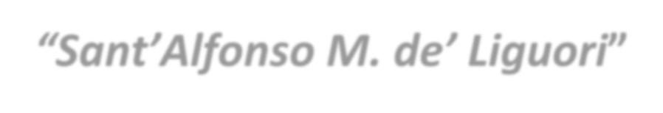
ISTITUTO COMPRENSIVO STATALE

“Sant’Alfonso M. de’ Liguori”
VIA TRENTO, 21 84016 PAGANI (SA) TEL/ FAX 081 5152108 - 919421
http://www.icsantalfonso.gov.it/ C.F. 94029530659 Cod. Mecc. SAIC8A5005
e-mail: saic8a5005@istruzione.it posta certificata: saic8a5005@pec.istruzione.it

Pagani, 14/10/2021

AVVISO

Ai docenti Scuola Primaria
Ai genitori

Al Personale ATA
Agli Atti

OGGETTO: PLESSO “DON MILANI” ORARIO TEMPO NORMALE SCUOLA PRIMARIA IN VIGORE DAL 18/10/2021

- Vista la delibera del Consiglio d’Istituto del giorno 30/09/2021;
- Considerato che alla data odierna sono trascorse le due settimane di esercitazione/addestramento sull’utilizzo della piattaforma digitale Google Workspace da parte degli alunni della Scuola Primaria - Tempo Normale;
- Dovendo garantire agli alunni la fruizione di h. 27 ore settimanali in presenza,

si dispone

a partire da Lunedi 18 ottobre 2021 le Classi della Scuola Primaria a Tempo Normale osserveranno il seguente orario:

h. 8.00 – 13.30 DAL LUNEDI’ AL GIOVEDI’ h. 8.00 – 13.00 VENERDI’
Gli ingressi e le uscite sono scaglionate come da allegato prospetto.

Il Dirigente Scolastico dr. Maurizio Paolillo
Firma autografa sostituita a mezzo stampa
ai sensi dell’art. 3 comma 2 del D.lgs n. 39/93 AG

